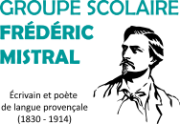
Année 2026/2027
Rue Joseph Folliet
69009 Lyon
04 78 83 98 90
prim9.mistral@mairie-lyon.fr

Fournitures scolaires
Elèves de Moyenne et Grande Section
de Madame Margotin et Madame Charmasson



- 2 boîtes de mouchoirs
- 1 rouleau de sopalin
- 1 gourde personnalisée
- 1 change complet
- 1 petit sac à dos

NB : Pas de chaussons pour les activités sportives.

Tout le matériel ainsi que les vêtements devront être marqués au nom de votre enfant !

Merci et bonnes vacances !
L’équipe enseignante

